Baza danych Pogotowie ratunkowe

Autorzy:

* Mateusz Krzysiek
* Mateusz Sobierajski
* Tomasz Magruk

Do realizacji projektu użyto:

* Draw.io - diagram bazy danych
* GitHub - Kontrola wersji
* mySQL Server - Serwer lokalney z bazą danych
* MySQL Connector/C++ 1.1 - Połączenie bazy danych z programem
* Visual Studio Community - Program obsługujący bazę danych

Diagram Encji Bazy danych:

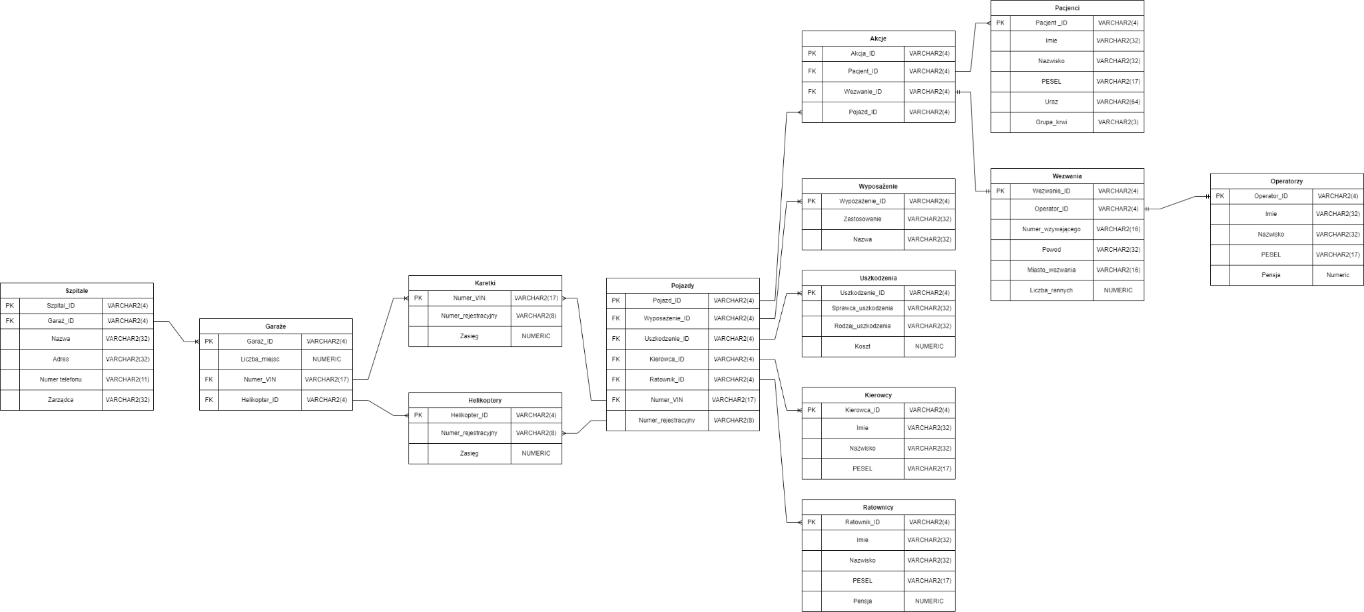

Widoki:

* Pacjenci i Szpitale - Wyświetlanie danych dotyczących pacjentów i szpitali do których ci pacjenci zostali przewiezieni.
* Karetki i uszkodzenia - Wyświetlenie danych dotyczących uszkodzeń konkretnych karetek

Kursory:

Wyzwalacze:

Funkcje klienta:

* Inicjalizacja bazy danych
* Dodawanie wszystkich domyślnych tabeli bazy danych
* Wypełnianie wszystkich domyślnych tabeli bazy danych
* Usuwanie wszystkich domyślnych tabeli bazy danych
* Wyświetlanie widoków

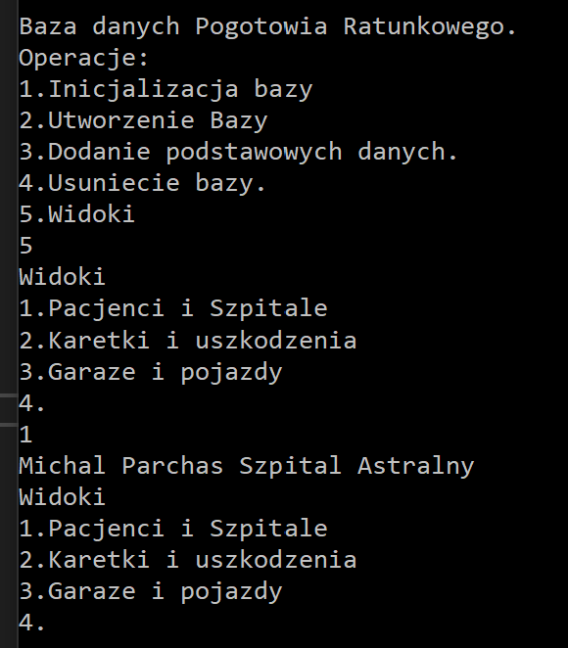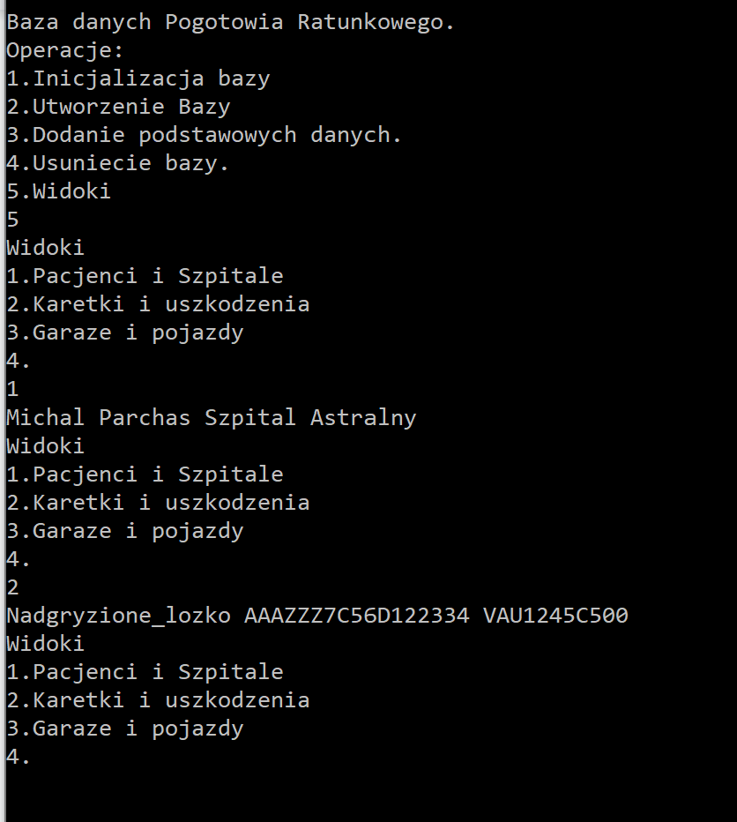

Bazy danych pozwalają na przechowywanie oraz analizę dużych ilości danych. Pomagają także w zarządzaniu instytucjami oraz na archiwizację danych. Bazą danych można zarządzać z poziomu aplikacji stworzonej w języku c++ wykonującej się na komputerze PC.